教师资格面试网络审核确认系统考生操作指南
流程提示：先到国考报名网报名 → 等待数据同步 → 再到审核系统注册登录提交材料 → 审核通过 → 等待数据同步 → 到国考报名网缴费
全国中小学教师资格考试网(国考报名网)地址：https://ntce.neea.edu.cn
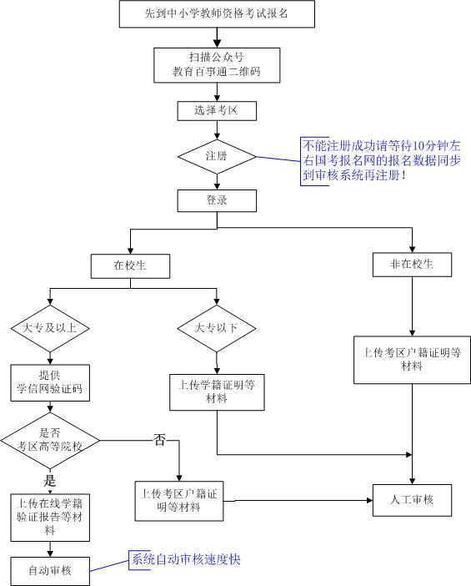
- 扫码进入 “教育百事通”微信公众号，选择“教资面试”-“教资面试审核”专栏，进入教师资格面试审核系统。

- 选择在全国中小学教师资格考试网(国考报名网)报名所对应的考区，先进行注册，注册的时候需要输入姓名和身份证号码，如果能注册成功，就说明国考报名网的信息已经同步到审核系统数据库。如果不能注册成功，请耐心等待数据同步，在中小学教师资格考试网报名成功后，正常10分钟后可以在审核系统注册，注册成功后登录审核系统。
- 注册用户界面
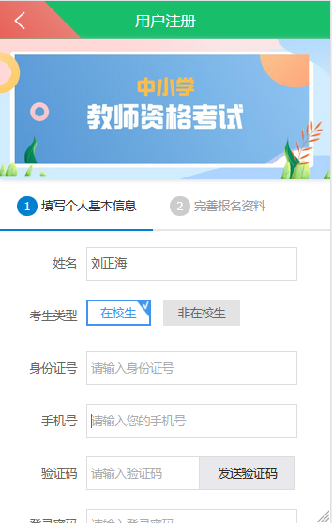

- 登录用户界面
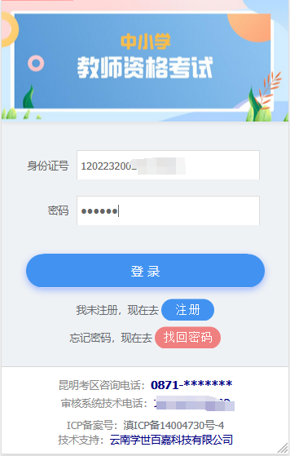
- 登录后点击“待上传报名资料”
如果注册的时候选择了“在校生”系统提示考生选择 “大专以下”或者“大专及以上”
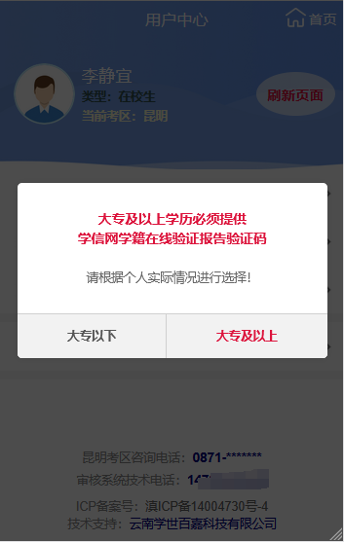
选择“大专及以上”需要输入学信网验证码，如果你是考区内高等院校的学生，输入学信网验证码将进入系统自动审核通道。自动审核很快，推荐考区高等院校的在校考生提供学信网验证码，以便获得快速精准的审核结果。如果不是考区内高等院校的学生，输入学信网验证码,上传考区户籍证明材料后将进入人工审核通道。
3种情况学信网验证不能通过验证：
- 验证码无效
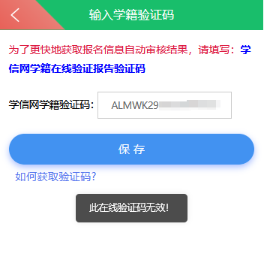
- 验证码过期
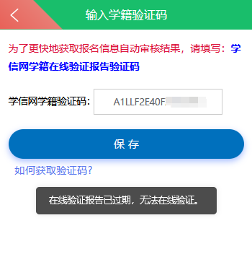
- 验证码和注册信息不一致

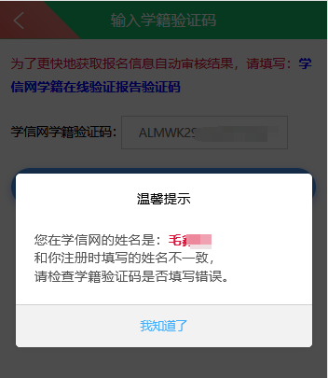

- 学信网验证码通过后进入上传材料界面
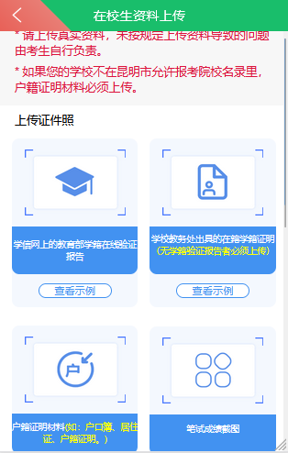
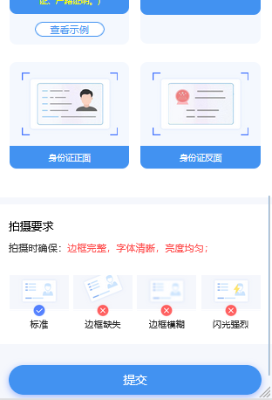
- 选择“大专以下”直接进入上传材料界面
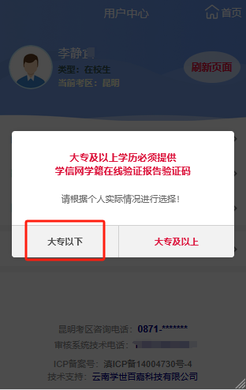

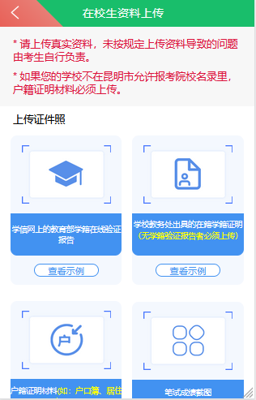
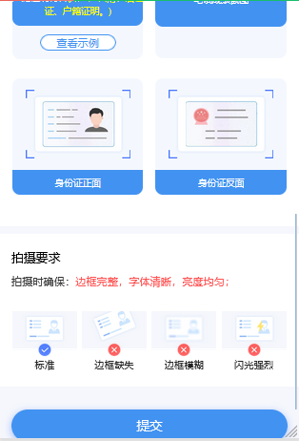
- 如果注册的时候选择“非在校生”，登录进入后直接上传考区证明材料即可进入到人工审核通道，请耐心等待人工审核，一般情况提交材料当天就能得到审核结果。
- 审核结果会通过审核系统提示考生，请考生在报名和审核时段及时登录审核系统查看审核结果，有问题可以重新进行材料提交。
- 审核系统如果已经审核通过，而国考报名网还处于待审核状态，请考生耐心等待数据同步。
- 国考报名网审核通过的考生，请在规定时间内到国考报名网缴费。

